BÀI 10 BIẾN TRỞ - ĐIỆN TRỞ DÙNG TRONG KĨ THUẬT

I. TÓM TẮT LÍ THUYẾT

1. Biến trở
- Biến trở là điện trở có thể thay đổi được trị số và có thể sử dụng để điều chỉnh cường độ dòng điện trong mạch.
- Cấu tạo gồm hai bộ phận chính:
+ Con chạy hoặc tay quay
+ Cuộn dây bằng hợp kim có điện trở suất lớn

- Kí hiệu
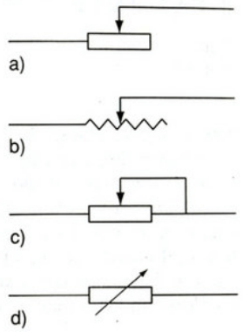
- Hoạt động: Khi di chuyển con chạy (hoặc tay quay) thì sẽ làm thay đổi chiều dài của cuộn dây có dòng điện chạy qua ⇒ làm thay đổi điện trở của biến trở.

2. Các loại biến trở thường dùng
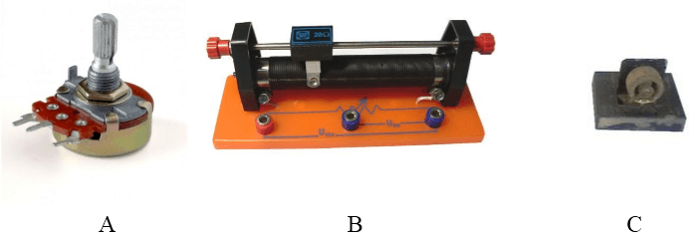
Có nhiều cách phân loại biến trở:
- Phân loại biến trở theo chất liệu cấu tạo:
+ Biến trở dây quấn (B, C)
+ Biến trở than (A)
- Phân loại biến trở theo bộ phận điều chỉnh:
+ Biến trở con chạy (B)
+ Biến trở tay quay (A, C)
II. Bài tập vận dụng
Câu 1: Biến trở là:
A. điện trở có thể thay đổi trị số và dùng để điều chỉnh chiều dòng điện trong mạch.
B. điện trở có thể thay đổi trị số và dùng để điều chỉnh cường độ và chiều dòng điện trong mạch.
C. điện trở có thể thay đổi trị số và dùng để điều chỉnh cường độ dòng điện trong mạch.
D. điện trở không thay đổi trị số và dùng để điều chỉnh cường độ dòng điện trong mạch.
Câu 2: Hiệu điện thế trong mạch điện có sơ đồ dưới được giữ không đổi. Khi dịch chuyển con chạy của biến trở dần về đầu N thì số chỉ của ampe kế sẽ thay đổi như thế nào?
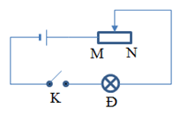
A. Giảm dần đi
B. Tăng dần lên
C. Không thay đổi
D. Lúc đầu giảm dần, sau đó tăng dần lên
Câu 3: Biến trở không có kí hiệu trong hình vẽ nào dưới đây?
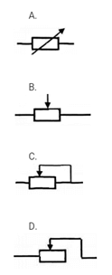
Câu 4: Câu phát biểu nào dưới đây là không đúng về biến trở?
A. Biến trở là điện trở có thể thay đổi trị số.
B. Biến trở là dụng cụ có thể được dùng để thay đổi cường độ dòng điện.
C. Biến trở là dụng cụ có thể được dùng để thay đổi hiệu điện thế giữa hai đầu dụng cụ điện.
D. Biến trở là dụng cụ có thể được dùng để thay đổi chiều dòng điện trong mạch.
Câu 5: Trước khi mắc biến trở vào mạch để điều chỉnh cường độ dòng điện thì cần điều chỉnh biến trở có giá trị nào dưới đây?
A. Có giá trị 0
B. Có giá trị nhỏ
C. Có giá trị lớn
D. Có giá trị lớn nhất
Câu 6: Trên một biến trở có ghi 30Ω – 2,5A. Các số ghi này có ý nghĩa nào dưới đây?
A. Biến trở có điện trở nhỏ nhất là 30 Ω và chịu được dòng điện có cường độ nhỏ nhất là 2,5A.
B. Biến trở có điện trở nhỏ nhất là 30 Ω và chịu được dòng điện có cường độ lớn nhất là 2,5A.
C. Biến trở có điện trở lớn nhất là 30 Ω và chịu được dòng điện có cường độ lớn nhất là 2,5A.
D. Biến trở có điện trở lớn nhất là 30 Ω và chịu được dòng điện có cường độ nhỏ nhất là 2,5A.
Câu 7: Một bóng đèn có hiệu điện thế định mức 2,5V và cường độ dòng điện định mức 0,4A được mắc với một biến trở con chạy để sử dụng với nguồn điện có hiệu điện thế không đổi 12V. Để đèn sáng bình thường thì phải điều chỉnh biến trở có điện trở là bao nhiêu?
A. 33,7 Ω
B. 23,6 Ω
C. 23,75 Ω
D. 22,5 Ω
Câu 8: Người ta dùng dây nicrom có điện trở suất là 1,1.10⁻⁶ Ω .m và có đường kính tiết diện là d₁ = 0,8mm để quấn một biến trở có điện trở lớn nhất là 20 Ω . Tính độ dài của đoạn dây nicrom cần dùng để quấn biến trở nói trên.
A. 91,3cm
B. 91,3m
C. 913mm
D. 913cm
Câu 9: Cuộn dây của một biến trở con chạy được làm bằng hợp kim Nikêlin có điện trở suất 0,4.10⁻⁶ Ω .m, có tiết diện đều là 0,6 mm² và gồm 500 vòng quấn quanh lõi sứ trụ tròn đường kính 4 cm. Hiệu điện thế lớn nhất được phép đặt lên hai đầu cuộn dây của biến trở là 67V. Hỏi biến trở này chịu được dòng điện có cường độ lớn nhất là bao nhiêu?
Câu 10: Một biến trở R_{b} có giá trị lớn nhất là 30Ω được mắc với hai điện trở R₁ = 15Ω và R₂ = 10Ω thành mạch có sơ đồ như hình vẽ. Trong đó hiệu điện thế không đổi U = 4,5V. Hỏi khi điều chỉnh biến trở thì cường độ dòng điện chạy qua điện trở R₁ có giá trị lớn nhất I_{max} và nhỏ nhất I_{min} là bao nhiêu?
